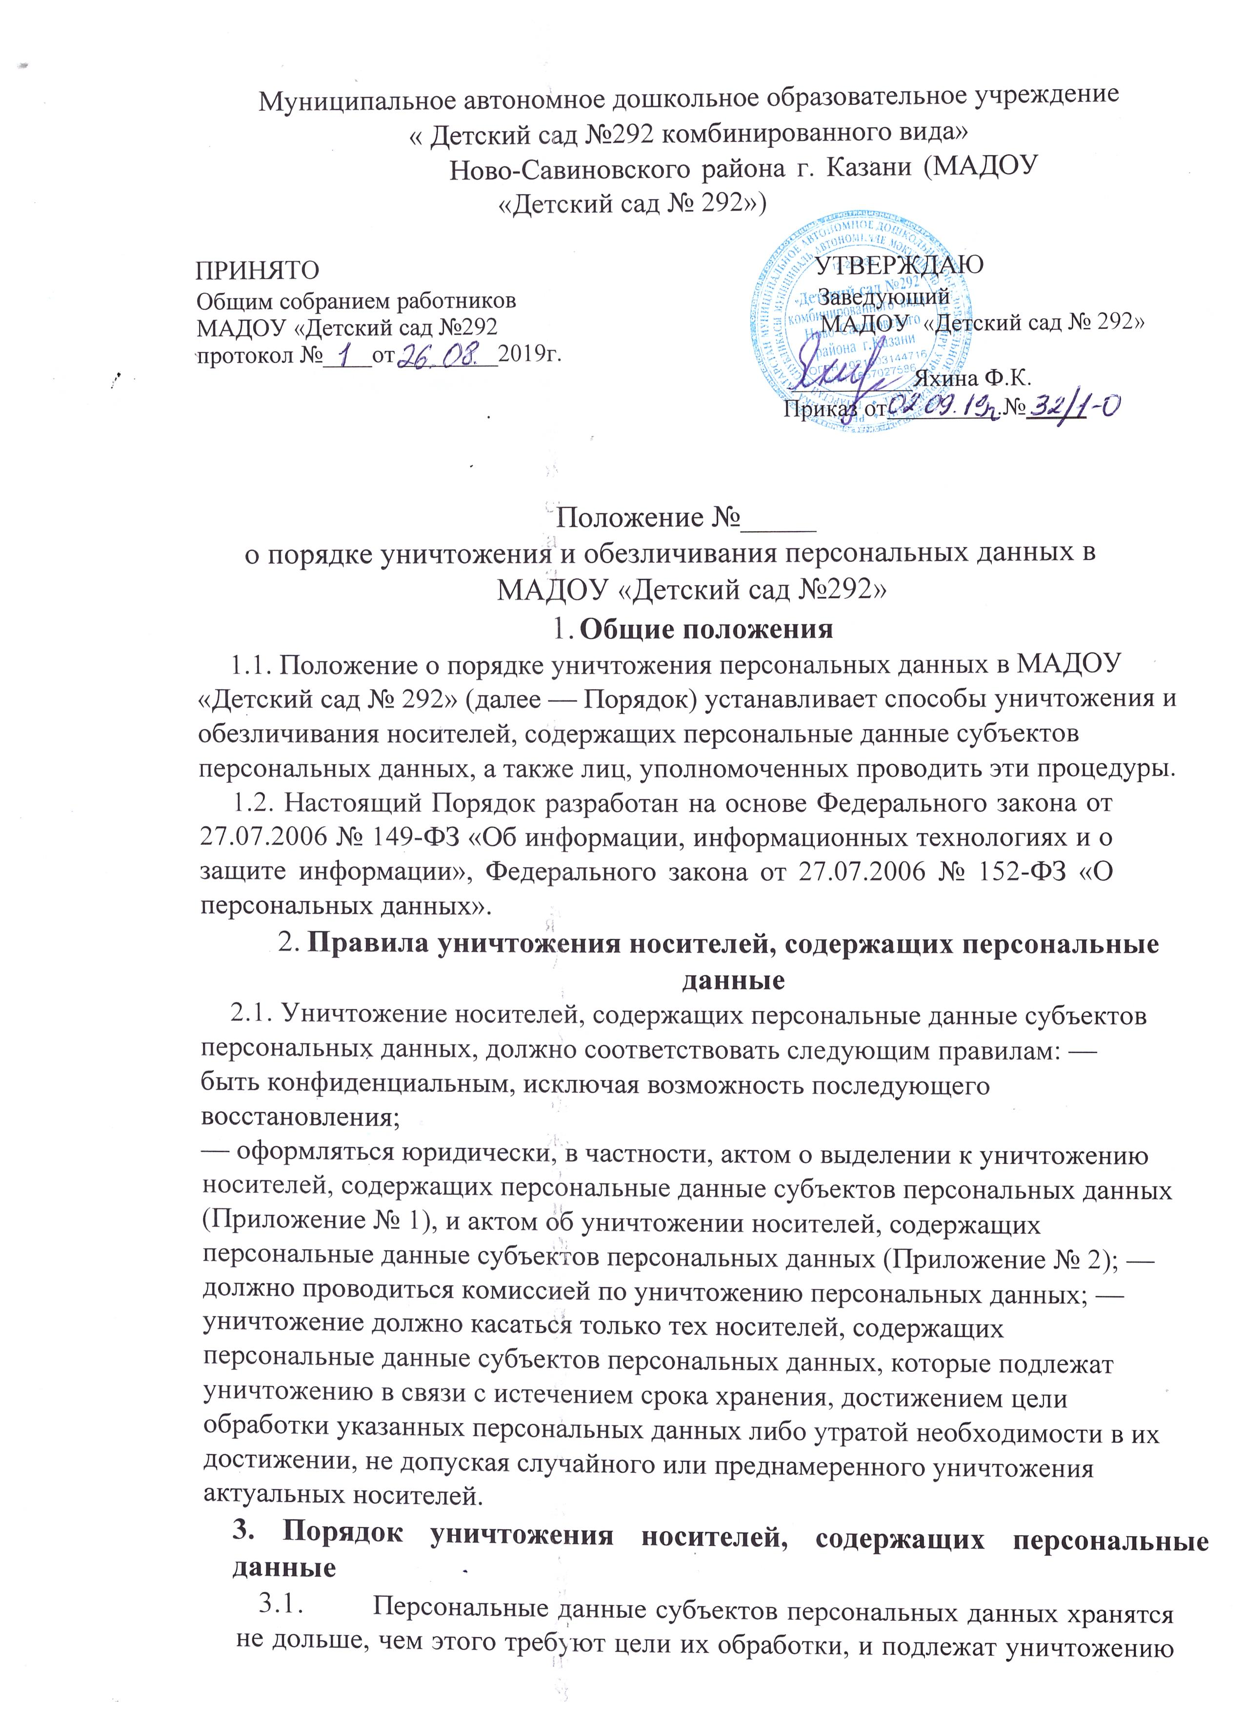
  - по истечении срока хранения, достижении целей обработки или в случае утраты необходимости в их достижении, а также в иных случаях, установленных
Федеральным законом от 27.07.2006 N9 152-ФЗ «О персональных данных».
  - Носители, содержащие персональные данные субъектов персональных данных, уничтожаются комиссией по уничтожению персональных данных, утвержденной приказом заведующей МАДОУ «Детский сад № 292» (далее — Комиссия).
  - Носители, содержащие персональные данные субъектов персональных данных, уничтожаются Комиссией в сроки, установленные Федеральным законом от 27.07.2006 ,152-ФЗ «О персональных данных».
  - Комиссия производит отбор носителей персональных данных, подлежащих уничтожению, с указанием оснований для уничтожения.
  - На все отобранные к уничтожению материалы составляется акт по форме, приведенной в Приложении № к Порядку. В акте исправления не допускаются. Комиссия проверяет наличие всех материалов, включенных в акт.
  - По окончании сверки акт подписывается всеми членами Комиссии и утверждается ответственным за организацию обработки персональных данных.
  - Уничтожение носителей, содержащих персональные данные субъектов персональных данных, производится в присутствии всех членов Комиссии, которые несут персональную ответственность за правильность и полноту уничтожения перечисленных в акте носителей.
  - Уничтожение персональных данных, если это допускается материальным носителем, может производиться способом, исключающим дальнейшую обработку этих персональных данных с сохранением возможности обработки иных данных, зафиксированных на материальном носителе.
  - Уничтожение носителей, содержащих персональные данные, осуществляется в следующем порядке:
— уничтожение персональных данных, содержащихся на бумажных носителях, осуществляется путем измельчения на мелкие части, исключающие возможность последующего восстановления информации. Измельчение осуществляется с использованием шредера (уничтожителя документов);
— хранящихся на ПЭВМ и (или) на перезаписываемых съемных машинных носителях информации, используемых для хранения информации вне ПЭВМ (флеш-накопителях, внешних жестких дисках, дисках и иных устройствах), производится с использованием штатных средств информационных и операционных систем;
— уничтожение персональных данных, содержащихся на машиночитаемых носителях, которые невозможно уничтожить с помощью штатных средств информационных и операционных систем, производится путем нанесения носителям неустранимого физического повреждения, исключающего возможность их использования, а также восстановления данных, в том числа путем деформирования, нарушения единой целостности носителя.
4. Порядок оформления документов об уничтожении персональных

данных
4.1. Об уничтожении носителей, содержащих персональные данные
Комиссия составляет и подписывает акт об уничтожении носителей, содержащих персональные данные субъектов персональных данных, по форме, приведенной в Приложении № 2 к Порядку.
4.2. Акт об уничтожении носителей, содержащих персональные данные субъектов персональных данных, утверждается заведующей МАДОУ «Детский сад № 292».
4.3. Акт о выделении документов, содержащих персональные данные субъектов персональных данных, к уничтожению и акт об уничтожении носителей, содержащих персональные данные субъектов персональных данных, хранятся у ответственного за организацию обработки персональных данных в течение срока хранения, предусмотренного номенклатурой дел, затем акты передаются в архив МАДОУ «Детский сад № 292».
- Порядок обезличивания персональных данных
  - В случае невозможности уничтожения персональных данных они подлежат обезличиванию, в том числе для статистических и иных исследовательских целей.
  - Способы обезличивания при условии дальнейшей обработки персональных данных:
— замена части данных идентификаторами;
— обобщение, изменение или удаление части данных;
— деление данных на части и обработка в разных информационных системах; — перемешивание данных.
  - Ответственным за обезличивание персональных данных является работник, ответственный за организацию обработки персональных данных.
  - Решение о необходимости обезличивания персональных данных и способе обезличивания принимает ответственный за организацию обработки персональных данных.
  - Обезличенные персональные данные не подлежат разглашению и нарушению конфиденциальности.
  - Обезличенные персональные данные могут обрабатываться с использованием и без использования средств автоматизации.
  - При использовании процедуры обезличивания не допускается совместное хранение персональных данных и обезличенных данных.
  - В процессе обработки обезличенных данных в случаях, установленных законодательством Российской Федерации, может производиться деобезличивание. После обработки персональные данные, полученные в результате такого деобезличивания, уничтожаются.

ОБРАЗЕЦ
Приложение № 1
к Положению утвержденному
приказом от ________г. № -___
Муниципальное автономное дошкольное образовательное учреждение
«Детский сад №292 комбинированного вида»
Ново-Савиновского района г. Казани
(МАДОУ « Детский сад № 292»)
Акт №_____

о выделении к уничтожению носителей, содержащих персональные данные субъектов персональных данных
На основании требований законодательства Российской Федерации о персональных данных и локальных нормативных актов МАДОУ «Детский сад
№ 292» комиссия по уничтожению персональных данных отобрала к ^{у}ничтожению носители, содержащие персональные данные:
 | Заголовок дела  (групповой заголовок документов) | Носитель | Номер  описние | Номе ред. хр.  по описи | Количе  ство ед. хр. | Сроки  Хранения номера статей по перечню | при  меча ние
1 | 2 | З | 4 | 5 | 6 | 7 | 8
1
7 | График отпусков за  20____год | Бумага | 05/2  015 | 05-15 |  | 1 год, ст.  693
8 | Табель учета рабочего времени за  20 ____год | Бумага | 05/2 | 05-11 | 12 | 5 лет,  статья  586
Итого: 10 (десять) единиц. Комиссия в составе:
Ответственный за организацию обработки персональных данных
Заместитель заведующего
Секретарь

ОБРАЗЕЦ
Приложение № 2 к Положению утвержденному
приказом от ___________г. № ____

Муниципальное автономное дошкольное образовательное учреждение «Детский сад №292 комбинированного вида»
Ново-Савиновского района г. Казани
(МБДОУ « Детский сад № 292
Акт №_______
Об уничтожении персональных данных
Комиссия по уничтожению персональных данных, созданная на основании приказа заведующей МАДОУ «Детский сад № 292» от 20_____ №_____,

составила акт о том, что __________ уничтожила нижеперечисленные носители, содежащие персональные данные:
Учетный номер материально го носителя, номе дела | Заголовок дела (групповой заголо  вок документов) | Тип  носителя информации | Причина  уничтожения носителя информац; стирания/обезличивания информации | Производимая  операция  (стирание,  уничтожение, обезличиван
1 | Копии табеля учета посещаемости детей, 2019 год | USBфлешнакопител | Носитель носит дублирующую и устаревшую ин о мацию | Дефрагмента
2 | График отпусков за 2006 год | Бумага | Избыточность, так как преобразовали документ в  Электронную форму | Измельчение в шредере
3 | Табель учета рабочего времени за 2006 год | Бумага | Избыточность, так как преобразовали документ в электронную форму | Измельчение в шредере
Всего подлежит уничтожению: ________ (__________) носитель(ей).
Правильность произведенных записей в акте проверена. Персональные данные на носителях полностью уничтожены.
Настоящий акт составили:
Ответственный за организацию обработки персональных данных
Заместитель заведующего________________________________________
Секретарь __________________________________________________

